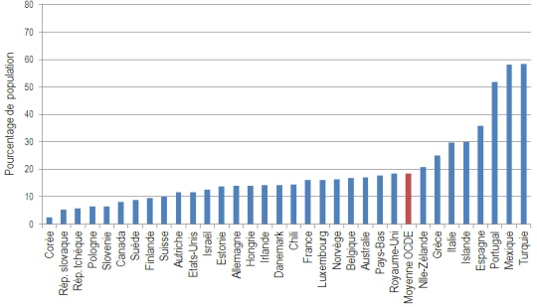

http://www.oecd.org/fr/presse/educationlocdepreconisedeluttercontrelechecscolairepourrenforcerlequiteetlacroissance.htm

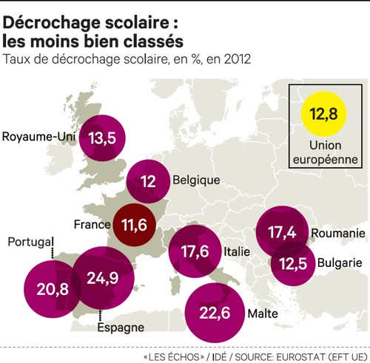

http://www.lesechos.fr/15/04/2013/LesEchos/21417-018-ECH_decrochage-scolaire---la-france-a-la-traine-parmi-les-vingt-sept.htm

http://www.inegalites.fr/spip.php?page=analyse&id_article=2092&id_groupe=10&id_rubrique=28&id_mot=31

Comprendre l’école en Espagne, c’est se défaire des principes de centralisation et d’unité qui nous sont si chers. Imaginez nos petits Bretons étudiant dans la langue de leurs aïeux, et vous vous ferez une idée de la singularité du système éducatif espagnol. Depuis la chute du régime franquiste, l’Espagne est divisée en communautés autonomes bénéficiant d’une réelle indépendance face au pouvoir central. C’est ainsi qu’en Catalogne et au Pays basque, les élèves de l’école primaire étudient dans leur langue maternelle.

Crise = manifestation

